Kampaně v Navision 3.70A

Důvod : vysvětlení postupu vytvoření kampaně, přiřazení řádkových slev pro vybranou skupinu zboží

Vazba na práva jednotlivých uživatelů a případné nastavení jejich rolí tak, aby mohli odpovědní pracovníci kampaň sestavovat a odstartovat tím, že se aktivují ceny ke kampani přiřazené

Vytvořil : J.Skorkovský
Datum : 29.10.2007

Zakoupená licence uložená na serveru Brno umožňuje práci s tímto nástrojem :

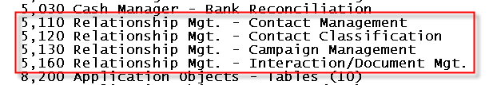

- Při tréninku vymažte v testovací DB pomocí klávesy F4 všechny kampaně a jim přiřazené segmenty

2. Před vytvořením kampaně zkontrolujte nastavení číselné řady pro Kampaně

a přes tlačítko Řada-Řádky v tomto okně pak dostaneme :

- Vytvořená kampaň pak vypadá takto :

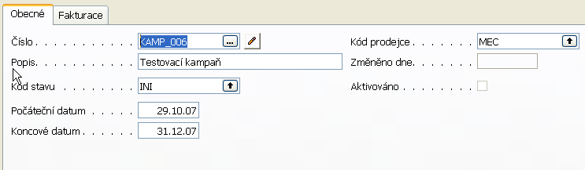

Kód stavuje pouze číselník, který si můžete sami vytvořit, a ve kterém se jedná o možné stavy kampaně (příprava, schváleno, probíhá, ukončeno,… )

- Přes tlačítko kampaň nastavíte pro vybrané zboží a kód kampaně řádkovou slevu
(Prodejní řádkové slevy)

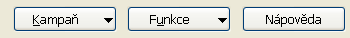

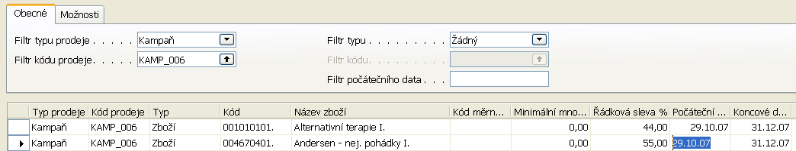

5. Vytvoříme hlavičku nového segmentu stejným postupem h¨jako jste vytvořili kampaň.
Stejným postupme rozumíme sekvenci F3 apod. a musíte mít nastavenu stejným způsobem i číselnou řadu :

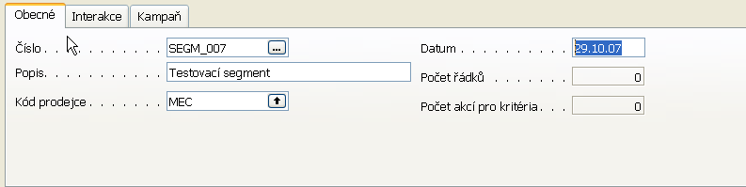

a záložka Kampaň :

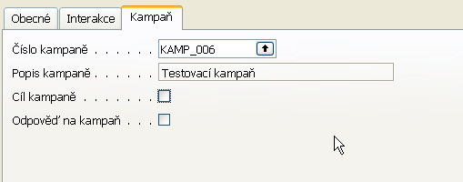

6. Přidáte vybrané zákazníky : ručně nebo pomocí různě zvolených filtrů (pomocí dotazníků typu profil nebo např. pomocí kódů průmyslových skupin, kde můžete mít např. INTER, SZÁK, REZÁK,ZÁK). Tyto kód musí být nastaveny v číselníků Průmyslové skupiny v kartách Kontaktů.

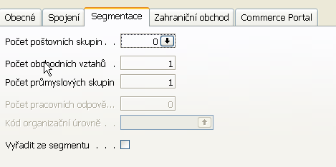

kde přes pole Počet průmyslových skupin jako jednu z voleb po F6 :

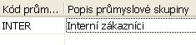

- V patce okna Segment pomocí tlačítka Funkce->Segment->Přidat kontakty dostaneme:

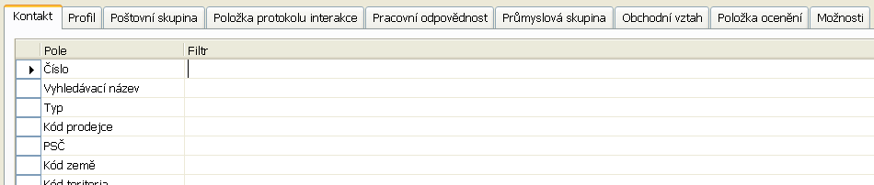

8. Vybereme skupinu Zákazníků přiřazených do kampaně :

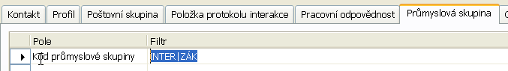

a dostaneme :

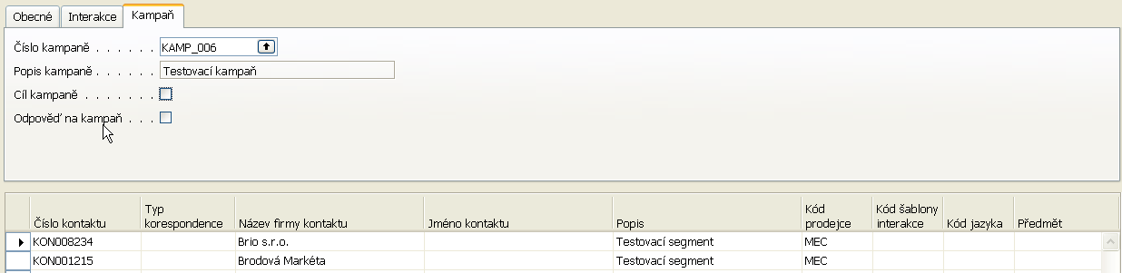

9. Zatrhneme políčko Cíl kampaně :

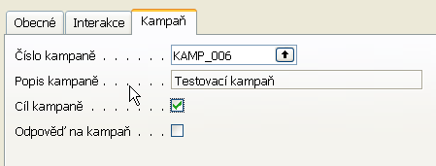

10. Přejdete do okna Kampaní a tlačítkem Funkce-> Aktivovat Řádkové/Prodejní ceny (to znamená že v rámci kampaně můžeme aktivovat i absolutní prodejní ceny, které se liší od standardních jednotkových cena na kartě zboží).

Dostaneme :

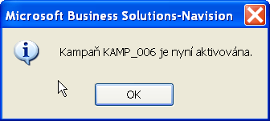

11. Při prodeji vybraného segmentu zboží vybranému segmentu zákazníků dostaneme do řádků nastavené slevy, které budou platit pod dobu trvání kampaně :

